
นิทานทองอิน ตอน นากพระโขนงที่สอง
แผนการจัดการเรียนรู้ที่ ๔
นิทานทองอิน ตอน นากพระโขนงที่สอง ๔
ชั้นประถมศึกษาปีที่ ๖ เวลา ๑ ชั่วโมง
หน่วยการเรียนรู้ที่ ๒

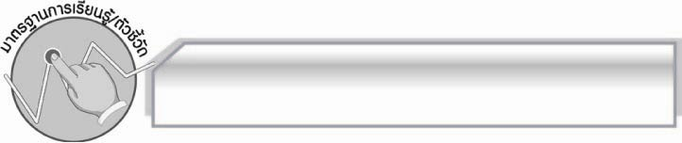
มาตรฐานการเรียนรู้/ตัวชี้วัด

มาตรฐานการเรียนรู้
มาตรฐาน ท ๑.๑ ใช้กระบวนการอ่านสร้างความรู้และความคิดเพื่อนำไปใช้ตัดสินใจ แก้ปัญหาในการดำเนินชีวิต และมีนิสัยรักการอ่าน
ตัวชี้วัด
ท ๑.๑ ป. ๖/๑ อ่านออกเสียงบทร้อยแก้วและบทร้อยกรองได้ถูกต้อง
ท ๑.๑ ป.๖/๒ อธิบายความหมายของคำ ประโยค และข้อความที่เป็นโวหาร

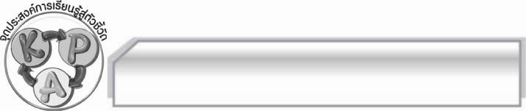
จุดประสงค์การเรียนรู้สู่ตัวชี้วัด

๑. อธิบายเกี่ยวกับแผนภาพโครงเรื่องวิธีการสืบสวนของนายทองอินได้ ( K)
๒. เขียนแบบบันทึกโครงเรื่องวิธีการสืบสวนของนายทองอินได้ (P)
๓. เห็นประโยชน์ของการจัดทำแผนภาพโครงเรื่องวิธีการสืบสวนของนายทองอิน (A)

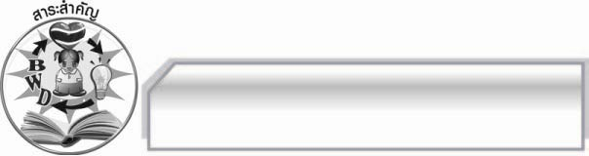
สาระสำคัญ

นิทานทองอินเป็นเรื่องประเภทสืบสวนสอบสวนเรื่องแรกของไทย เนื้อเรื่องมีความสนุกสนานเพลิดเพลิน ให้ข้อคิดแนวทางที่จะนำไปปฏิบัติให้เกิดประโยชน์ในการดำเนินชีวิตประจำวัน และมีคุณค่าแสดงถึงการใช้ภาษา สภาพสังคม และวัฒนธรรมไทยในสมัยนั้น

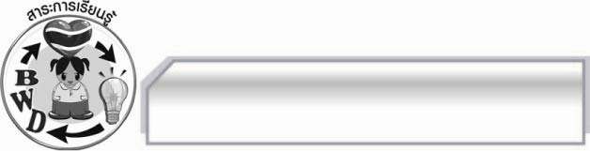
สาระการเรียนรู้

นิทานทองอิน ตอนนากพระโขนงที่สอง
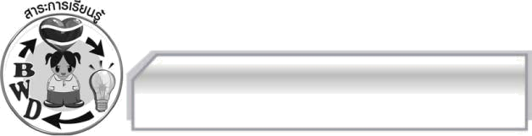

สมรรถนะสำคัญของผู้เรียน
๑. ความสามารถในการสื่อสาร
- ทักษะการอ่าน
- ทักษะการเขียน
- ทักษะการฟัง การดู และการพูด
๒. ความสามารถในการคิด
- การให้เหตุผล
- การปฏิบัติ/การสาธิต
- การแก้ปัญหา
- การประยุกต์/การปรับปรุง
- การสรุปความรู้
- การประเมินค่า
๓. ความสามารถในการแก้ปัญหา
๔. ความสามารถในการใช้ทักษะชีวิต


คุณลักษณะอันพึงประสงค์
ใฝ่เรียนรู้
ตัวชี้วัดที่ ๔.๑ ตั้งใจเพียรพยายามในการเรียนและเข้าร่วมกิจกรรมการเรียนรู้
รักความเป็นไทย
ตัวชี้วัดที่ ๗.๒ เห็นคุณค่าและใช้ภาษาไทยในการสื่อสารได้อย่างถูกต้องและเหมาะสม

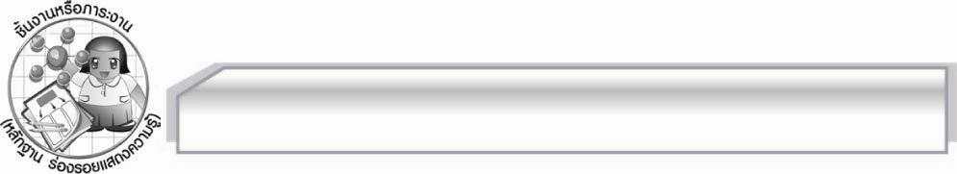
ชิ้นงานหรือภาระงาน (หลักฐาน ร่องรอยแสดงความรู้)

แผนภาพโครงเรื่องวิธีการสืบสวนของนายทองอิน

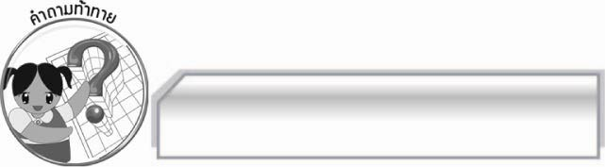
คำถามท้าทาย

นักเรียนจะนำวิธีการสืบสวนของนายทองอินมาประยุกต์ใช้กับตนเองได้อย่างไร

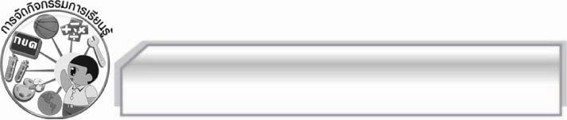
การจัดกิจกรรมการเรียนรู้

๑. ครูนำบัตรคำ แผนภาพโครงเรื่อง มาติดไว้บนกระดาน แล้วใช้คำถามเพื่อให้นักเรียนร่วมกันแสดงความคิดเห็น ดังนี้
 นักเรียนเคยเขียนแผนภาพโครงเรื่องหรือไม่ (ตัวอย่างคำตอบ เคย/ไม่เคย)
 นักเรียนเคยเขียนแผนภาพโครงเรื่องอะไร (ตัวอย่างคำตอบ แผนภาพโครงเรื่องนิทาน)
๒. ให้นักเรียนแบ่งกลุ่มออกเป็นกลุ่ม กลุ่มละ ๕ คน เพื่อร่วมกันเขียนแผนภาพโครงเรื่อง วิธีการสืบสวนของนายทองอินจากเนื้อเรื่องตามหัวข้อที่กำหนดให้ลงในกระดาษ A๔ โดยดูตัวอย่างที่ครูนำมาให้
 การกระทำ
 วัตถุประสงค์
 ผลที่ได้
แล้วให้นักเรียนแต่ละกลุ่มนำแผนภาพโครงเรื่องไปใช้ในการเรียนเรื่องย่อ เสร็จแล้วครูเลือกตัวแทนนักเรียนจำนวน ๒-๓ กลุ่ม ออกมานำเสนอผลงานและอ่านเรื่องย่อหน้าชั้นเรียน ครูและนักเรียนร่วมกันตรวจสอบความถูกต้อง
๓. ให้นักเรียนและครูร่วมกันแสดงความคิดเห็นเพื่อสรุปความรู้ดังนี้ นิทานทองอินเป็นเรื่องประเภทสืบสวนสอบสวนเรื่องแรกของไทย เนื้อเรื่องมีความสนุกสนานเพลิดเพลิน ให้ข้อคิดแนวทางที่จะนำไปปฏิบัติให้เกิดประโยชน์ในการดำเนินชีวิตประจำวัน และมีคุณค่าแสดงถึงการใช้ภาษา สภาพสังคม
และวัฒนธรรมไทยในสมัยนั้น
๔. ให้นักเรียนแสดงความคิดเห็น โดยครูใช้คำถามท้าทาย ดังนี้
๏ นักเรียนจะนำวิธีการสืบสวนของนายทองอินมาประยุกต์ใช้กับตนเองได้อย่างไร

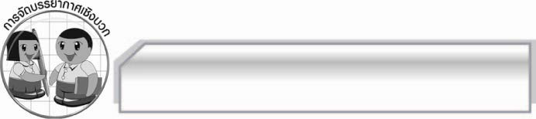
การจัดบรรยากาศเชิงบวก

ครูชื่นชมนักเรียนกลุ่มที่ทำผลงานได้ดี และพูดให้กำลังใจกลุ่มอื่น ๆ เพื่อนำแนวทางไปปรับปรุงครั้งต่อไป

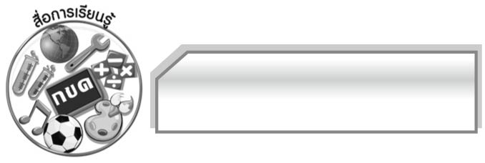
สื่อการเรียนรู้

๑. บัตรคำ

๒. แผนภาพโครงเรื่อง

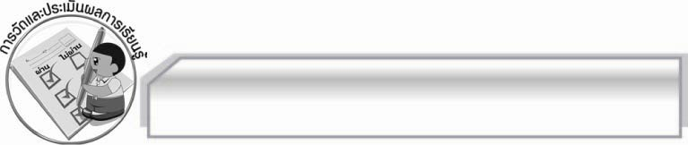
การวัดและประเมินผลการเรียนรู้

๑. วิธีการวัดและประเมินผล
๑.๑ สังเกตพฤติกรรมของนักเรียนในการเข้าร่วมกิจกรรม
๑.๒ สังเกตพฤติกรรมของนักเรียนในการเข้าร่วมกิจกรรมกลุ่ม
๑.๓ ตรวจผลงานของนักเรียน

๒. เครื่องมือ
๒.๑ แบบสังเกตพฤติกรรมการเข้าร่วมกิจกรรม
๒.๒ แบบสังเกตพฤติกรรมการเข้าร่วมกิจกรรมกลุ่ม
๓. เกณฑ์การประเมิน
๓.๑ การประเมินพฤติกรรมการเข้าร่วมกิจกรรม
ผ่านตั้งแต่ ๒ รายการ ถือว่า ผ่าน
ผ่าน ๑ รายการ ถือว่า ไม่ผ่าน
๓.๒ การประเมินพฤติกรรมการเข้าร่วมกิจกรรมกลุ่ม
คะแนน ๙ - ๑๐ ระดับ ดีมาก
คะแนน ๗ - ๘ ระดับ ดี
คะแนน ๕ - ๖ ระดับ พอใช้
คะแนน ๐ - ๔ ระดับ ควรปรับปรุง

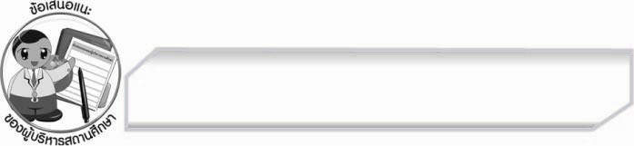
ข้อเสนอแนะของผู้บริหารสถานศึกษา
______________________________________________________________________________
______________________________________________________________________________
______________________________________________________________________________
______________________________________________________________________________
______________________________________________________________________________
______________________________________________________________________________
______________________________________________________________________________
______________________________________________________________________________
______________________________________________________________________________
______________________________________________________________________________
______________________________________________________________________________
______________________________________________________________________________
______________________________________________________________________________
______________________________________________________________________________
______________________________________________________________________________
______________________________________________________________________________
______________________________________________________________________________
______________________________________________________________________________
______________________________________________________________________________
______________________________________________________________________________
______________________________________________________________________________
______________________________________________________________________________
______________________________________________________________________________
______________________________________________________________________________

ลงชื่อ_________________________ (ผู้บริหารสถานศึกษา)
(_________________________)
________/________/_______


บันทึกหลังการสอน

ผลการจัดการเรียนการสอน

______________________________________________________________________________
______________________________________________________________________________
______________________________________________________________________________
______________________________________________________________________________
______________________________________________________________________________
______________________________________________________________________________

ปัญหา / อุปสรรค

______________________________________________________________________________
______________________________________________________________________________
______________________________________________________________________________
______________________________________________________________________________
______________________________________________________________________________
______________________________________________________________________________

แนวทางแก้ไข

______________________________________________________________________________
______________________________________________________________________________
______________________________________________________________________________
______________________________________________________________________________
______________________________________________________________________________
______________________________________________________________________________

ลงชื่อ____________________________ (ผู้บันทึก)

(_________________________)

________/________/_______

